Изотерапия в работе с девиантными подростками
Как известно для девиантных подростков характерен целый ряд личностных свойств – несформированность нравственных ценностей, отсутствие или утрата смысла жизни, блокировка самореализации, наличие внутренних конфликтов и малопродуктивных механизмов психологической защиты, фрустрированность потребностей, тревога, трудности понимания и выражения эмоций и т. п. Все это свидетельствует об искажённом представлении о себе, о внутреннем конфликте между потребностью реализовать себя как личность и зависимостью от внешних оценок, что и вызывает девиантное поведение.
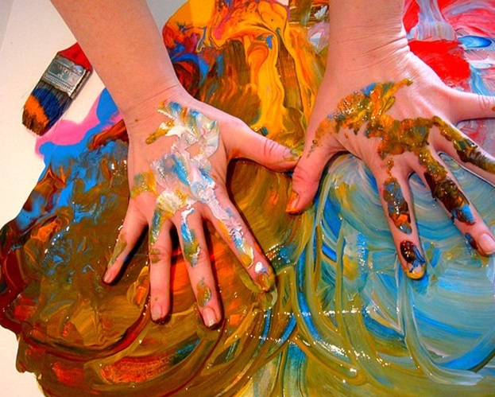
В решении задач профилактики и коррекции девиантного поведения подростков большую помощь может оказать искусство и художественная деятельность. Наиболее распространена в психокоррекционной работе изотерапия, которая применяется при наличии эмоциональной депривации, конфликтных межличностных отношениях, переживании чувства одиночества, повышенной тревожности, страхе, низкой, искажённой самооценке и других личностных нарушениях. Привлекательность рисуночной терапии объясняется тем, что она помогает подростку увидеть в своём изобразительном продукте личностный смысл и осознать связь изображения с содержанием своего внутреннего мира и опыта, а также способствует развитию способности к рефлексии.
При коррекции девиантного поведения подростков средствами изобразительного искусства можно использовать самые разнообразные. Рассмотрим некоторые из техник, для удобства объединив их в группы (классификация предложена И.В. Зеленковой).

1. Упражнения на общую активизацию и развитие сенсомоторной сферы в процессе работы с разными изобразительными материалами. Например, разминая кусок глины, предложите подросткам сосредоточить внимание на своих ощущениях, а затем обсудить, каков этот материал на ощупь и что из нашей жизни он нам напоминает. Большое значение для личностного роста в мире ощущений имеют занятия, основанные на прикосновении босых ступней ног к разным поверхностям, предметам. Один и тот же материал у разных людей вызывает разные ощущения, которые они передают на бумаге в виде какого-либо изображения. Это упражнение можно делать с открытыми или закрытыми глазами. Для большего закрепления и запечатления внутреннего ощущения зарисовываем его на листе бумаги.
Пример упражнения «Нарисуй, что лежит в мешочке». Это упражнение основано на формировании опыта осязания. Подросток получает мешочек с небольшой фигуркой характерной формы (например, животного) и на ощупь пытается определить, что там спрятано. Почувствовав и представив форму, он рассказывает о своих ощущениях, а затем зарисовывает их. При блокировании зрительного канала повышается чувствительность к внутренним ощущениям. Таким образом, подросток учится прислушиваться к себе, что закладывает основы самопонимания.

2. Предметно-тематические изображения.
Предложите подросткам порисовать на свободные или заданные темы, в основе которых – человек в его взаимодействии с окружающим предметным миром и людьми. Благодаря такому рисованию подросток моделирует действительность, формируя отношение к себе, к своей семье, к группе, легче воспринимает болезненные для него образы и события.
Для работы с подростками можно предложить темы, связанные с самовосприятием – «Автопортрет в технике коллажа», «Мой герб», «Моё любимое занятие», «Мой обычный день», «Кем я стану» и др. Подобные работы часто отражают характерные свойства личности подростка, дают возможность изучения системы отношений ребёнка и положительного влияния на её изменения. Рисунки «Моя семья», «Я дома», «Семья животных» могут использоваться для изучения внутрисемейных отношений, для выявления причин нарушений поведения и осуществления их последующей коррекции. Реалистическое или метафорическое изображение конфликта, создание композиций на тему «Шторм», «Взрыв» с последующим обсуждением помогают в профилактике конфликтного поведения и в разрешении конфликтных ситуаций.
Пример упражнения «Автобиография»:
«Ты можешь изобразить свою жизнь? Нарисуй картину своей жизни, изобразив важные события, большие изменения и то, что для тебя важно. Например, помнишь ли ты, как ты пошел в школу? Переезжал ли ты? Приезжал ли кто-нибудь к тебе погостить? Есть ли у тебя какие - то особенно радостные или печальные воспоминания, которые тебе хотелось бы сюда включить? Существует множество способов изобразить свою жизнь. Например, в виде кривой линии с отметками или в виде карты, или в виде соединенных между собой рисунков. Можешь рисовать так, как тебе захочется».

3. Темы и упражнения образно-символического типа.
Эта группа упражнений связана с нравственно-психологическим анализом абстрактных понятий и с выражением самых разнообразных переживаний, эмоциональных состояний и чувств: «Одиночество», «Три желания», «Остров счастья», «Добро», «Зло», «Удивление», «Надежда», «Самое весёлое» и др.
Задания подростки могут выполнять по-разному: кто-то рисует абстрактные картинки цветами, символизирующими его чувства, кто-то создаёт беспорядочное нагромождение линий и геометрических фигур. Бывают и более реалистические рисунки, на которых подросток изображает разных людей и ситуации, чтобы передать своё отношение к ним. Можно стимулировать символическую интерпретацию заданий с помощью характера линий («Нарисуй счастливую, мягкую, печальную, сердитую, испуганную, радостную, озорную линии») или выразительности цвета («Раскрась свой день, используя возможности цветовой гаммы»). Подобные задания помогают подростку глубже осознать свои переживания, поделиться своими чувствами, сформировать отношение и собственное понимание нравственных феноменов.

4. Совместное групповое рисование, работа в парах.
Эта форма организации художественно-изобразительной деятельности хорошо развивает коммуникативные возможности, социальные навыки подростков. Примером упражнений подобного типа являются игры «Художники», «Групповая фреска». В первом случае участники разбиваются на четвёрки (по количеству углов ватмана). Подросток произвольно разрисовывает свой угол ватмана. Затем лист переворачивается на девяносто градусов и участнику предлагается для дорисовки изображение, сделанное предыдущим художником. После этого лист снова переворачивается и задание повторяется. Таким образом, необходимо заполнить весь лист.
Во втором случае – на большом листе бумаги все рисуют одновременно на ту или иную тему: «Жизнь в школе», «Поход», «День рождения», «Мир вокруг нас».
Очень интересные техники – работа с масками и гримом (рисование масок, маски из папье-маше, работа с готовыми масками, парное и индивидуальное гримирование, «фантазийный грим», ресурсное гримирование, «маска страха» и др.). В процессе рисования происходит «оживление» переживаний и чувств подростков и вместе с тем – осознание условного характера этого изображения. В ходе выполнения упражнения складываются более доверительные отношения между участниками, которые усиливают терапевтический эффект.
Пример упражнения «Маски».
Участники изготавливают маски, изображающие, как человек воспринимает себя, и как он преподносит себя миру. Маски выполняются из бумаги, с последующим раскрашиванием акварелью и оформлением дополнительными материалами (перьями, бусинами, бисером, блестками, шерстяными нитками, мелкой аппликацией и т.п.)
Участникам предлагается отслеживать свои чувства во время работы. По окончании работы над масками, участники рассказывают о своих «половинах» масок, о своих чувствах, о том, какие роли играет эта маска в жизни, стараются определить зоны своего ближайшего личностного развития.

5. Рисование на основе направленной визуализации.
Метод образной визуализации предполагает исследование объекта, результатом которого является создание перцептивного образа; этот образ обучающиеся могут нарисовать, вербализировать, показать и т. п. В работе с подростками для развития способности к визуализации можно использовать такие известные игры, как «Живые скульптуры», «Море волнуется раз», а также упражнения, в процессе которых дети с помощью психолога создают перцептивный образ на какую-то тему, а самые яркие впечатления пытаются передать в рисунке.
Например, упражнения: «Ларец счастья»:
«Представь, что тебе дали волшебный ларец. Он может быть размером с коробку из-под обуви, величиною с дом или даже больше. В этом ларце могут находиться только радостные вещи. Ты можешь положить в ларец все то, что тебя радует, и там это будет в сохранности. Ты можешь заглянуть в свой ларец в любой момент, когда тебе нужно взбодриться. Что ты положишь в ларец? Закрой глаза и подумай о том, что доставляет тебе радость. Нарисуй или построй свой ларец счастья и наполни его изображениями того, что тебе нравится».

6. Упражнения на освоение разнообразных способов преобразования материала и формирование позитивного отношения к художественным формам познания.
Это индивидуальные и групповые изобразительные игры, предполагающие изучение физических свойств и экспрессивных возможностей изобразительных материалов (краски, карандаши, бумага, пластилин, мелки и пр.). Примеры подобных заданий – рисование пальцами, экспериментирование с цветом, пластилином, тестом, создание простейших форм и уничтожение по типу игр «разрушение – строительство», диалог на бумаге с помощью линий и цветов и т. п.
В процессе выполнения упражнений, основанных на принципе проекции («Монотипия», «Волшебные пятна»), а также воспроизведения в изображении целостного объекта и его осмысления («Рисование по точкам») происходит развитие образного мышления, воображения, символической функции и формируется интерес к художественным формам познания. С большим интересом подростки выполняют упражнения «Странное животное» и «Каракули Д.Винникота».
Пример упражнения: «Каракули Д.Винникотта». Впервые техника «каракулей» была разработана и описана детским психиатром и психоаналитиком Д. Винникоттом. В своих терапевтических консультациях Д.Винникотт эффективно использовал способ рисования, который назвал «игрой закорючек». В нее играют психолог и ребенок. Каждый по очереди рисует закорючку на бумаге, другой участник при этом пририсовывает к ней другую закорючку и говорит, на что это похоже.
Постепенно, когда закорючки становятся более интересными и значимыми, они начинают выражать тайный конфликт, провоцирующий клинические симптомы. Возможно, то, что начинается с множества закорючек, постепенно превратится в животное или человека. Такая игра сочетает элементы свободной игры и ассоциативной деятельности.
Как описывает Д.Винникотт, техника способствует установлению связи с ребенком, нейтрализации его защитных механизмов. Рисование каракулей - это мощная регрессия в тот период времени, когда любая деятельность ребенка, и марания и каракули вызывали восторг и умиление со стороны родителей. Зачастую этот метод вызывает радость у детей и взрослых и ощущение принятия и безопасности. В настоящее время эта методика имеет различные модификации и широко применяется в арт-терапии.

7. Комбинированные техники, сочетающие изодеятельность с другими формами художественного творчества и самовыражения. Сюда относятся упражнения на передачу в рисунке впечатлений от прослушивания музыки; создание образов, ассоциирующихся со звучанием собственного имени; отражение в рисунке ощущений от своей танцевальной импровизации, впечатлений от поэтических произведений; изображение в рисунке или скульптуре каких-то своих качеств в виде отдельных персонажей и разыгрывание диалогов между ними и т. д.
Пример упражнения: «Рисование под музыку»
"Сегодня мы отправимся в гости и познакомимся с волшебной музыкой. Музыку мы будем сначала слушать, а затем на листе бумаги красками и восковыми мелками будем изображать свои ощущения".
Ставим сначала небольшое произведение (2-3 минуты):
- "Прелюдия" № 8 И.С. Баха;
- "Прелюдия" № 4 Ф. Шопена;
- "Баркарола" П.И. Чайковского;
- "Пастораль" Ж. Бизе;
- "Лебедь" К. Сен-Санса;
- "Сентиментальный вальс" П.И. Чайковского.
Прежде чем слушать музыку, скажем о том, чтобы во время звучания произведения он старался представить какие-то картины, образы, каких-то персонажей - словом, всё то, что он увидит и почувствует.
Музыку можно слушать как с закрытыми, так и с открытыми глазами. Если дети захотят рассказать то, что они увидели во время звучания. Пусть они это сделают. Возможно, сначала они захотят нарисовать свои ощущения. Мелкие объекты и образы лучше нарисовать восковыми карандашами, а затем большой беличьей кистью прокладывать цветовые ощущения от музыки. Иногда это могут быть абстрактные очертания и образы. Главное, чтобы дети научились ощущать музыку, а затем передавать свои чувства на бумаге. В завершение предоставить детям возможность высказаться.
После того как дети всё завершили, обязательно сказать, как называется музыкальное произведение, и кто его написал. Лучше делать это в завершении занятия, чтобы слова взрослого никоем образом не повлияли на чувства и ощущения детей.
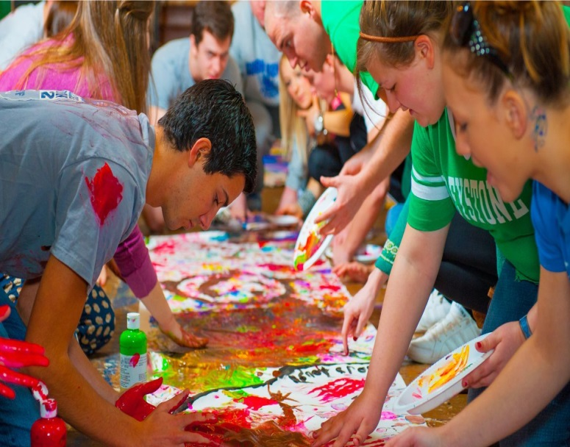
Таким образом, возможности изобразительного искусства в профилактике и коррекции девиантного поведения подростков связаны, прежде всего, с тем, что собственная художественно-изобразительная деятельность может стать источником новых позитивных переживаний для ребёнка, способствует появлению новых креативных потребностей и предоставляет возможности и способы их удовлетворения в том или ином виде художественной практики. Также это возможность научиться компенсировать средствами искусства негативные переживания, моделировать коммуникативный процесс как общение с собственными произведениями и с окружающими людьми, проявить себя социально-приемлемыми способами, вместо демонстрации деструктивного поведения.

Составитель: Мягкова М.А.,
педагог-психолог ГБУ «Центр помощи детям»

